Vítejte děti ,
tento týden si máme povídat o jaru . Jak jaro poznáme? Venku začíná hodně svítit sluníčko. Pocítíme, že se nám otepluje. Jarní děštík spolu se sluníčkem může na nebi vytvořit duhu. Probouzí se příroda. Na záhonech můžeme vidět první jarní květiny- sněženky, bledule, později ;tulipány, narcisky, krokusy, v trávě sedmikrásky a pampelišky. Na stromech se nalévají pupeny, z kterých vyrostou první listy a květy. Ráno slyšíme již vyzpěvovat ptáčky, za chvíli budou sedět na vajíčkách, brzy se začnou rodit mláďátka. Začnou se vracet stěhovaví ptáci- pamatujete, kteří to byli? (čáp, vlaštovka, špaček…) a probudí se ze zimního spánku kdo? (ježek)
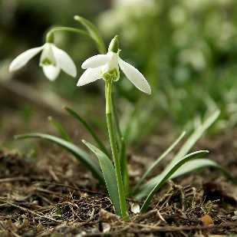

Na jaře

Na jaře, na jaře, čáp jede v kočáře,
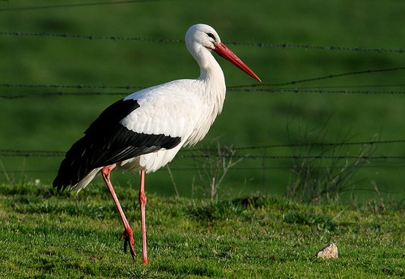
hej hopy, hej hopy, hej hopy hop.
Čáp veze sluníčko, točí se kolečko,
hej hopy, hej hopy, hej hopy hop.

Sluníčko hřeje se, kolečko točí se,
Hej hopy, hej hopy, hej hopy hop.
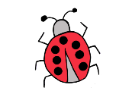
Na jaře žabičko, ráda máš sluníčko,
Hej hopy, hej hopy, hej hopy hop.

Hudebně-pohybová hra: Na vodníka

Hastrmane tatrmane dej nám kůži na buben, My ti budem bubnovati, až vylezeš z vody ven.
Hastrmánku, můžeme si u tebe vyprat plínky? Můžete, ale nesmíte mi vyplašit rybičky.
Peru, peru plínky, dávám do putýnky, Až ty plínky vyperu, všechny ryby vyženu. Kšáááááá.
Spojení s pohybem:

Hastrmane tatrmane dej nám kůži na buben,
(děti vytvoří kruh a jdou dle rytmu říkadla v jednom směru, hastrmánek (jedno nebo více dětí jsou hastrmánci, jsou uprostřed kruhu, v kleku sbaleni do klubíčka a představují, že spí)
My ti budem bubnovati, až vylezeš z vody ven.
(zastavit se a v rytmu říkadla pleskáme dlaněmi střídavě nebo najednou do stehen, hastrmánci uprostřed kruhu stále spí)
Hastrmánku, můžeme si u tebe vyprat plínky?
(dlaně přiložíme k ústům a voláme na hastrmánka)
Můžete, ale nesmíte mi vyplašit rybičky.
(děti (hastrmánci v kruhu si kleknou sedm, kývají prstem (napodobujeme ty, ty, ty)
Peru, peru plínky,
(stoj předklon, paže a trup úklony vpravo, vlevo (máchání), děti (hastrmánci se v kruhu na děti dívají)
dávám do putýnky,
(dáváme pomyslné plínky za sebe, ve stoji, v rytmu)
Až ty plínky vyperu, všechny ryby vyženu.
(stoj na místě, zvedat střídavě pravou a levou nohu)
Kšáááááá.
(podřep, paže vytvoří velký oblouk a představují, že rozhánějí rybky a hned se rozutečou)
Hastrmánci rychle vstávají a snaží se chytit rozbíhající se děti.

Tvořivá hra: Na barevné kytky
Rozházíme po herně barevné papíry (kousky nebo zmačkané kuličky), mohou to být také barevné šátky, stuhy, knoflíky apod.). Na smluvený pokyn je děti sbírají a každé samostatně nebo v menší skupince vytváří barevné květiny.

Jaro (Fr.Hrubín)
Táta včera na venku
našel první sněženku,
vedle petrklíč,
zima už je pryč.

Housátka: František Nechvátal
Na travičce u vody
chodí husí průvody.
Husy plují po potoce
vítat jaro v tomto roce.
Háj už kvete za vodou
ostružiním, jahodou.
Hej, vy zlatá housátka,
vyženu vás za vrátka.
Sluníčko se směje z výšky,
natrhám si pampelišky.
A s věnečkem na hlavě
proběhnu se po trávě.
Trávo, trávo zelená,
umývám si kolena.
V potoce se husy perou,
stará husa s mladou dcerou.
A s věnečkem na čele
zatočím se vesele.
Lidové říkadlo:
Bramborová kaše,
to je strava naše:
v pondělí je polívčička,
v úterý je hrách a čočka,
ve středu je zelí
jako čert kyselý,
ve čtvrtek je hrách s kroupama,
v pátek zelí s knedlíkama
a v sobotu na robotu,
to mně nejde pod mou notu,
v neděli je maso:
"Najezte se, chaso!"

Hádanky a lidové pranostiky
Březen – za kamna vlezem.
Na svatého Řehoře (12. 3.) led plave do moře, čáp a vlaštovičky letí přes moře
Na Hromnice (2. 2.) musí skřivánek vrznout, i kdyby měl zmrznout.
Na svatého Jiří (24. 4.), vylézají ze země hadi a štíři

Zdravá výživa
Jarní "zelené" vaření – čaje z jarních bylinek (kopřiva), setá řeřicha (rychle klíčí) – dobrá posypat na chleba – můžeme vypěstovat s dětmi a vylepšit si svačinu, na salát – listy pampelišky, do nádivky – mladé kopřivy, pažitka do polévek apod.

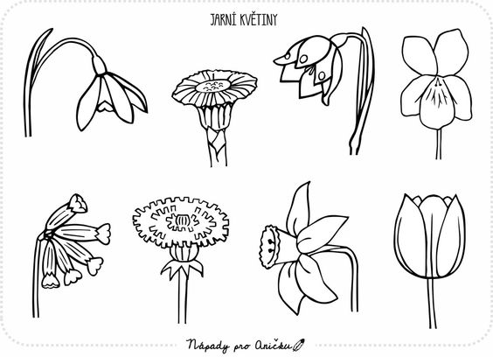
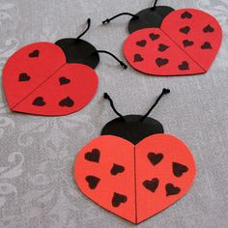
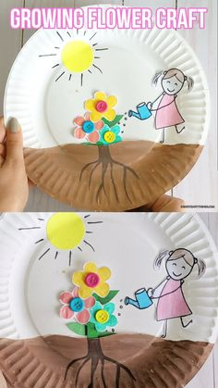
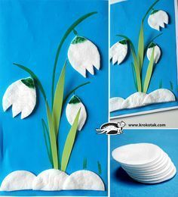
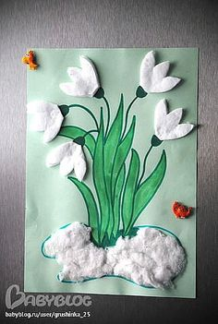
Co si můžete vyrobit?
